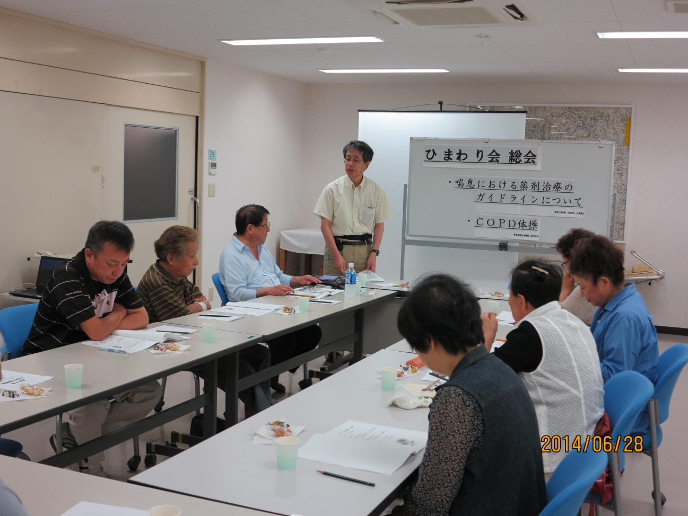1

ひまわり会

喘息患者会会報

２０１4年10月

事務局：光陽生協クリニック

発行：ひまわり会



6月28日

光陽生協クリニックにて

総会・学習会

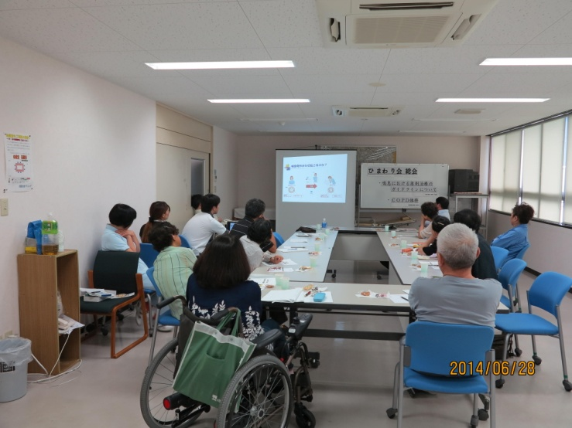

呼吸器認定看護師の松村さんによる学習会はCOPD体操を行いました。

光陽生協クリニックでの患者会活動は、会員数は少なくなっていますが、ひまわり会・アレルギー患者会は比較的活発に行われています。

ひまわり3ひまわり3ひまわり3ひまわり3

治療に直結する薬剤についての学習会は.たいへん好評でした。

COPD体操の紹介

総会後に行ったCOPD体操の内容を紹介します。

ご自宅でも積極的に実施されることをお勧めします。

